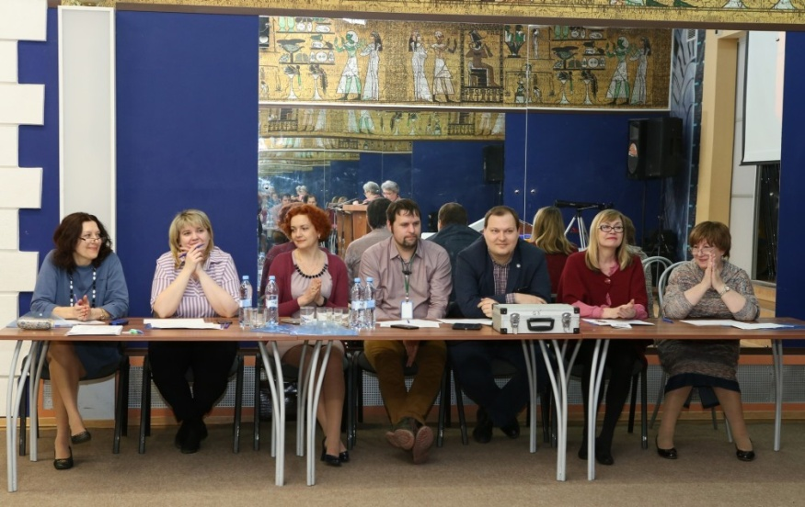
IV Краевая Олимпиада по истории, теории и практике дополнительного образования.
12 апреля 2018 года в центре «Росток» завершился второй этап IV Олимпиады по истории, теории и практике дополнительного образования. Учредитель олимпиады — Министерство образования и науки Пермского края. Организаторы олимпиады: Краевой центр художественного образования «Росток», кафедра педагогики ПГГПУ, Лаборатория дополнительного образования детей.
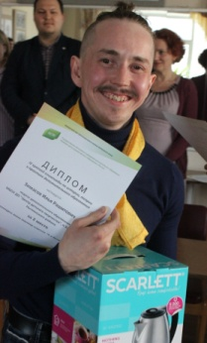
11 команд-участниц из учреждений дополнительного образования Пермского края соревновались за статус абсолютного победителя олимпиады. По результатам трех конкурсных испытаний заочного тура, на очном этапе встретились команды 11 учреждений дополнительного образования: ДЮЦ «Рифей» (г. Пермь), Дом детского творчества (с. Карагай), ДЮЦ «Импульс» (Пермский район), ДЮЦ «Спектр» (г. Губаха), Детская школа искусств (ЗАТО Звездный), ЦДТ «Мечта» (с. Частые), Центр детского творчества (п. Уральский), ЦРТДиЮ «Звездный» (г. Соликамск), Дворец детского (юношеского) творчества (г. Березники); Сивинский Дом творчества (с Сива), Станция детского, юношеского туризма и экологии (г. Чайковский).
Программа олимпиады 2018 была очень насыщенной и включала в себя три заочных и пять очных конкурсов. Среди них: «Визитная карточка» — творческие представления коллективов учреждений дополнительного образования, конкурс на знание нормативной базы «Знаем, применяем, выполняем», конкурс коротких эмоциональных выступлений, мастер-классов, мастерская успеха, фотокросс.
Жюри конкурса выявило достаточно высокий уровень педагогической, управленческой, методической компетентности педагогических работников образовательных организаций дополнительного образования. Центр детского творчества п. Уральский занял 2 место в конкурсе мини мастер-классов «А я делаю так». По итогам девяти конкурсов абсолютным победителем олимпиады стала команда Детско-юношеского Центра «Спектр» г. Губаха, второе место у Детско-юношеского центра «Рифей» г. Перми, и закрывает тройку финалистов Детско-юношеский центр «Импульс» Пермского района.
